**UNIVERSIDAD TECNOLÓGICA DE NEZAHUALCÓYOTL**

*Organismo Público Descentralizado de Gobierno del Estado de México*

División de Informática y Computación

*Tecnologías de la información: área de Desarrollo de Software Multiplataforma*

**Coordina: RUIZ CORTES JOSE ANTONIO**

PROYECTO: CTX

**Nombre del equipo:**

Integrantes

Almaráz Villalba Abigail

Medina García Miguel Ángel

Ortega Cortes Julio Cesar

**Grupo: IC-21M**

**2025-2**

|  |  |
| --- | --- |
| Nombre Proyecto: CTX |  |
| Objetivo del proyecto:  Desarrollar una aplicación web que optimice la gestión de una tienda en línea de motocicletas, permitiendo a los usuarios realizar pedidos, consultar productos y gestionar ventas, garantizando un sistema eficiente y accesible. |

|  |  |  |
| --- | --- | --- |
|  |  |  |
| Ortega Cortes Julio Cesar | Medina García Miguel Ángel | Almaráz Villalba Abigail |
| Rol Desarrollador | Rol Desarrollador | Rol Desarrollador |

|  |  |
| --- | --- |
| Descripción del proyecto:  El objetivo de este proyecto es desarrollar una aplicación web en HTML que automatice los servicios de una tienda en línea especializada en la venta de motocicletas. La plataforma permitirá a los usuarios realizar pedidos en línea, consultar el catálogo de productos, verificar precios y acceder a información sobre los servicios disponibles.  Para la gestión de datos, implementaremos una base de datos desarrollada en Java, utilizando MariaDB como sistema de gestión. La conexión entre la base de datos y la aplicación se realizará mediante Spring, asegurando una comunicación eficiente y estructurada. Adicionalmente, se emplearán XAMPP y Apache para la configuración del entorno de desarrollo y la ejecución del servidor web.  Este sistema facilitará tanto el registro de usuarios como la administración de ventas, permitiendo a los clientes registrar la venta de sus motocicletas o adquirir nuevas unidades de manera segura y eficiente. | |
| Grupo: IC31M | Periodo: 2025-2 |



**PROYECTO CTX**

**CTX**

**Requerimientos de Stakeholders**

**Version 1.0**

**Tabla de Contenido**

1. Nombre del Proyecto 4
2. Objetivo 4
3. Contexto del Negocio 4
4. Identificación Stakeholders 5
5. Necesidades de los Stakeholders 6
6. Requerimientos Funcionales de la Solución 10
7. Propuesta de Solución 13
8. Diagrama de Casos de Uso 15
9. Anexos 15

**Requerimientos de los Stakeholders**

1. **Nombre del Proyecto**

CTX

1. **Objetivo**

Desarrollar una aplicación web intuitiva que permita a los clientes realizar pedidos en línea y consultar el menú, mejorando la eficiencia operativa del restaurante y la experiencia del cliente.

1. **Contexto del Negocio**

|  |  |  |
| --- | --- | --- |
| Nombre:  CTX |  | Ramo:  Concesionaria de Motocicletas. |
| Dirección:  11007 Fredericksburg Road, 78249  San Antonio TX |  | Contactos:  [+1210403-2100](tel:+1210403-2100)  e-mail­:  [ServiceInfo@ctxmotoworks.com](mailto:ServiceInfo@ctxmotoworks.com)  [https://www.ctxmotoworks.com](https://www.ctxmotoworks.com/) |
|  |  |  |

1. **Identificación Stakeholders**

|  |  |  |
| --- | --- | --- |
| Nombre (completo) | Rol / Puesto | Responsabilidades |
| Soichiro Honda | Dueño | * Administrar el negocio. * Coordinar a los empleados. * Ofrecer nuevas maneras de vender. * Gestionar los productoos * Gestionar la entrada y salida del capital monetario. |

1. **Necesidades de los Stakeholders**

|  |
| --- |
| **HISTORIA DE USUARIO # 1** |
| Como: JEFE |
| Quiero  Tener acceso fácil y rápido al historial de pedidos y preferencia de mis clientes. |
| Para que pueda  Ofrecer un servicio personalizado, mejorar la experiencia del cliente y aumentar la lealtad hacia mi negocio. |
| Criterios de Aceptación  1. El sistema debe permitir a los empleados actualizar la información del cliente, incluyendo nombre, teléfono, dirección y preferencias de compra (como marcas favoritas o modelos de interés). Estos cambios deben reflejarse de inmediato en el sistema.  2. El sistema debe registrar el historial de compras de cada cliente, destacando los modelos de motocicletas y accesorios más adquiridos para ofrecer recomendaciones personalizadas.  3. El cliente debe recibir una notificación cuando su perfil o preferencias ean actualizados en el sistema, ya sea a través de correo electrónico o mensaje de texto.  4. El sistema debe generar automáticamente un resumen de las compras más frecuentes de cada cliente, accesible para los administradores y empleados, con el fin de optimizar el servicio y las estrategias de venta. |

|  |
| --- |
| **HISTORIA DE USUARIO # 2** |
| Como: TRABAJADOR |
| Quiero  Poder tomar y gestionar pedidos de manera más rápida y eficiente desde una aplicación o sistema, tener referencias de sus artículos y que me muestren confianza y eficiencia. |
| Para que pueda  Reducir errores, agilizar el servicio y brindar una mejor experiencia al cliente. |
| Criterios de Aceptación  1. El sistema debe permitir tomar pedidos directamente desde una tablet o dispositivo móvil, mostrando un catálogo actualizado con precios y disponibilidad de motocicletas y repuestos.  2. El sistema debe mostrar alertas en tiempo real si algún modelo de motocicleta o repuesto está agotado o si hay cambios en sus especificaciones.  3. Una vez ingresado el pedido, este debe ser enviado automáticamente al área de despacho y reflejarse en el sistema para su seguimiento y procesamiento.  4. El sistema debe permitir modificar o cancelar pedidos antes de que se inicie su despacho.  5. Los pedidos deben ser rastreables, con un indicador de estado (ej. "en preparación", "listo para entrega"), para mantener informados a los trabajadores sobre el avance de cada orden.  6. El sistema debe permitir generar facturas detalladas y dividir pagos según las preferencias del cliente, facilitando la labor administrativa en la empresa. |

|  |
| --- |
| **HISTORIA DE USUARIO # 3** |
| Como: CLIENTE/COMPRADOR |
| Quiero  Poder tomar y gestionar pedidos de manera rápida y eficiente desde una aplicación o sistema. |
| Para que pueda  Reducir errores, agilizar el servicio y brindar una mejor experiencia al cliente. |
| Criterios de Aceptación   1. El sistema debe permitir a los clientes explorar un catálogo actualizado con precios y disponibilidad de motocicletas y repuestos desde una tablet, dispositivo móvil o computadora. 2. El sistema debe mostrar alertas en tiempo real si algún modelo de motocicleta o repuesto está agotado o si hay cambios en sus especificaciones. 3. Una vez realizado el pedido, el cliente debe recibir una confirmación y poder hacer seguimiento del estado del pedido (ej. "procesando", "en camino", "entregado"). 4. El sistema debe permitir modificar o cancelar pedidos antes de que sean enviados. 5. Los clientes deben poder ver el historial de compras y obtener facturas detalladas de sus pedidos. 6. El sistema debe ofrecer opciones de pago flexibles y la posibilidad de dividir pagos según las preferencias del cliente. |

análisis, ayudando a identificar platillos más solicitados, tiempos de preparación promedio y áreas de mejora en la cocina.

1. **Requerimientos Funcionales de la Solución**

|  |  |  |  |
| --- | --- | --- | --- |
| No. | Funcionalidad | Descripción | Nivel de Prioridad |
| 1. | Registro de usuarios | Permitir que los clientes creen una cuenta, ingrese en sus datos personales y sus direcciones de envío para facilitar sus futuras compras. | Alto |
| 2. | Catálogo de motocicletas | Mostrar un catálogo con imágenes, especificaciones, precios y disponibilidad de cada motocicleta. | Alto |
| 3. | Gestión de pedidos. | Permitir compra de motocicletas, calcular costos totales(incluyendo impuestos y envío) y generar un número de orden . | Alto |

|  |  |  |  |
| --- | --- | --- | --- |
| 4. | Método de pago | Integración con diferentes métodos de pago como tarjeta de crédito, PayPal y transferencia bancaria. | Alto |
| 5. | Seguimiento de pedidos. | Brindar información sobre el estado del pedido en tiempo real (procesando, enviando, entregado). | Alto |
| 6. | facturación electrónica | Genera facturas electrónicas para cada compra y permitir su descarga por parte del cliente. | Medio |
| 7. | Comparación de modelos | Permitir que los clientes comparen distintos modelos de motocicletas en base a sus especificaciones. | Medio |
| 8. | Atención al cliente | Integración de chat en vivo o sistema de tickets para resolver dudas o problemas con pedidos. | Alto |
| 9**.** | Promociones y descuentos | Aplicación automática de cupones, descuentos por lealtad o promociones especiales. | Bajo |



**PROYECTO CTX**

**CTX**

**Propuesta de Solución**

**Propuesta de Solución**

**Sistema de Gestión de Ventas de Motocicletas CTX**

CTX es una empresa dedicada a la venta de motocicletas de diversas marcas y diseños. Actualmente, las ventas se realizan en un establecimiento físico, donde los clientes pueden conocer los modelos disponibles y recibir asesoría personalizada. Sin embargo, para expandir su alcance y mejorar la experiencia de compra, se propone la creación de una plataforma web que facilite la gestión de ventas tanto locales como en línea.

**Objetivo**

Desarrollar una aplicación web que permita a los clientes explorar el catálogo de motocicletas, conocer sus especificaciones técnicas y precios, y realizar compras o reservas en línea. Además, la plataforma servirá para gestionar el inventario, pedidos y ventas, optimizando la administración del negocio.

**Características Principales**

1. Catálogo en Línea:

* Visualización de motocicletas con descripciones detalladas, especificaciones técnicas e imágenes.
* Filtros de búsqueda por marca, tipo, precio y características.

2. Proceso de Compra y Reserva:

* Opción de compra en línea con distintos métodos de pago (tarjeta, transferencia, efectivo en punto de entrega.
* Reserva de motocicletas con pago de anticipo.
* Generación de facturas y recibos electrónicos.

3. Gestión de Pedidos e Inventario:

* Registro automático de ventas y stock disponible.
* Notificaciones sobre cambios en inventario y nuevas llegadas.
* Historial de compras para clientes recurrentes.

4. Atención al Cliente y Seguimiento de Pedidos:

* Sistema de consultas y asesoría en línea.
* Notificaciones en tiempo real sobre el estado del pedido.
* Comunicación directa entre clientes y personal de ventas.

5. Optimización del Negocio:

* Reportes de ventas diarias, productos más vendidos y tendencias de compra.
* Análisis de demanda para mejorar la gestión de inventario.
* Integración con redes sociales y estrategias de marketing digital.
* Beneficios Esperados
* Expansión del mercado más allá del punto de venta físico.
* Mayor comodidad para los clientes al realizar compras desde cualquier ubicación.
* Optimización de la administración de inventario y ventas.
* Mejor experiencia de compra y atención al cliente.

Con esta solución, CTX podrá modernizar su proceso de ventas, atraer nuevos clientes y mejorar la gestión de su negocio de manera eficiente y automatizada.

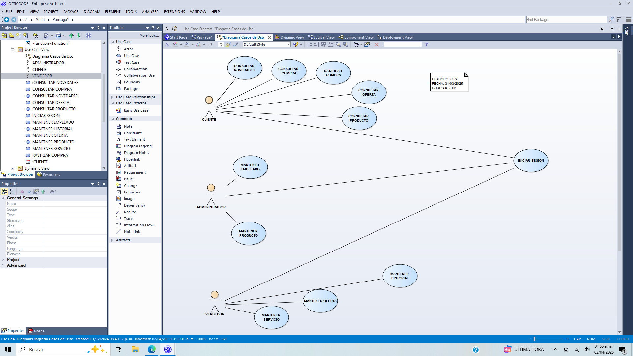  
￼**Diagrama de Casos de Uso: CTX**

**Anexos**



**PROYECTO CTX**

**CTX**

**Especificación de Casos de Uso: Rastrear Compra**

**Versión <**

**Tabla de Contenido**

1. Nombre del Caso de Uso: Rastrear Compra 4
2. Breve Descripción 4
3. Flujo de Eventos 4
   1. Flujo Básico 4
   2. Flujo Alterno 4

#### Flujo Alterno Pedido No rastreable 4

#### Flujo Alterno Pedido Entregado 4

1. Pre-Condiciones 4
2. Post-Condiciones 5
3. Storyboard 5
   1. Interfaz de Usuario <<Nombre>> 5
   2. Interfaz de Usuario <<Nombre>> 5
4. **Nombre del Caso de Uso: Rastrear Compra**
5. **Breve Descripción**

Este caso de uso permite el seguimiento en tiempo real del estado y la ubicación de su adquisición de la motocicleta dentro de la plataforma CTX, proporcionando actualizaciones desde que se confirma la compra hasta la entrega.

1. **Flujo de Eventos**
   1. **Flujo Básico**
2. El cliente selecciona la opción de “Rastrear Compra” en su pedido
3. El sistema muestra el estado actual del pedido y su ubicación.
4. El cliente revisa la información de rastreo proporcionada.
5. El sistema actualiza la ubicación y el estado del pedido en tiempo real.
6. El sistema notifica al cliente cuando el pedido está próximo a ser entregado.
   1. **Flujo Alterno**

#### Flujo Alterno Pedido No rastreable

* + - * El comprador intenta rastrear su pedido, pero el sistema indica que no es posible obtener información de rastreo en ese momento.
      * El sistema informa al cliente y le recomienda intentarlo más tarde.

#### Flujo Alterno Pedido Entregado

* + - * El comprador selecciona la opción de rastreo, pero el sistema muestra que el pedido ya ha sido entregado.
      * El sistema informa al comprador del estado de entrega completada.

1. **Pre-Condiciones**

* El comprador debe tener un pedido en proceso de entrega en CTX
* El sistema debe estar conectado al servicio de rastreo del proveedor de entrega.

1. **Post-Condiciones**

* El cliente obtiene información actualizada del estado y ubicación del pedido.
* El sistema registra que el cliente ha consultado el estado del pedido.

1. **Storyboard**
   1. **Interfaz de Usuario <<Nombre>>**

<<Colocar diseño de la Interfaz de Usuario>>

* 1. **Interfaz de Usuario <<Nombre>>**

<<Colocar diseño de la Interfaz de Usuario>>



**PROYECTO CTX**

**CTX**

**Especificación de Casos de Uso: Iniciar Sesión**

**Versión <1.0>**

**Tabla de Contenido**

1. Nombre del Caso de Uso: Iniciar Sesión 4
2. Breve Descripción 4
3. Flujo de Eventos 4
   1. Flujo Básico 4
   2. Flujo Alterno 4
      1. Flujo Alterno Datos no Existentes en la Base de Datos 4
      2. Flujo Alterno No Existe Conexión con la Base de Datos 5
4. Pre-Condiciones 5
5. Post-Condiciones 5
6. Storyboard 6
   1. Interfaz de Usuario Índice con opción de Iniciar Sesión 6
   2. Interfaz de Usuario Formulario de Inicio de Sesión 6
   3. Interfaz de Usuario Pantalla de Perfil de Usuario *7*

# Nombre del Caso de Uso: Iniciar Sesión

# Breve Descripción

Permitir al usuario acceder a un perfil determinado para él en la aplicación, a través de un correo y una contraseña almacenadas en una base de datos previamente creada.

# Flujo de Eventos

## Flujo Básico

1. El usuario da click en el apartado de >> Iniciar Sesión << que se encuentra en la aplicación.
2. El sistema muestra en pantalla un formulario, el cual debe ser rellenado por el usuario para poder acceder a la pantalla del perfil del usuario.
3. El usuario escribe en los espacios designados para la cuenta y la contraseña respectivamente lo que se le pide, después da clik en el apartado de >> Iniciar Sesión <<.
4. El sistema verifica que los datos escritos por el usuario en los apartados existen en la base de datos de la aplicación.
5. Los datos existen en la base de datos y el sistema entonces muestra la pantalla del perfil del usuario, en ella le da opciones de compra y aparecen los datos del usuario.

## Flujo Alterno

### Flujo Alterno Datos no Existentes en la Base de Datos

Si las capturas dadas por el usuario no existen en el sistema, o son incorrectas: El sistema muestra en pantalla un mensaje de error y muestra la opción de volver a intentar.

### **Flujo Alterno No Existe Conexión con la Base de Datos**

Si por alguna situación no se puede establecer una conexión con la base de datos: El sistema muestra que ha existido un error para conectar para el servidor y recomienda intentar más tarde; muestra la opción de volver a la pantalla de inicio.

# Pre-Condiciones

1. El usuario debe haber hecho un registro donde se le pida su correo electrónico, la generación de una contraseña segura, su nombre y una foto de su rostro para que sus datos aparezcan en la base de datos y a su vez eso se pueda reflejar en la pantalla de su perfil.
2. El usuario tiene conexión a internet.
3. Existe un enlace a una base de datos donde se recopila la información del usuario.

# Post-Condiciones

Muestra en pantalla el perfil del usuario, donde le da acceso a nuevas funciones que no tenía anteriormente, ya sea porque se requieren datos vulnerables o porque no necesitaba antes las opciones.

# Storyboard

## Interfaz de Usuario Índice con opción de Iniciar Sesión

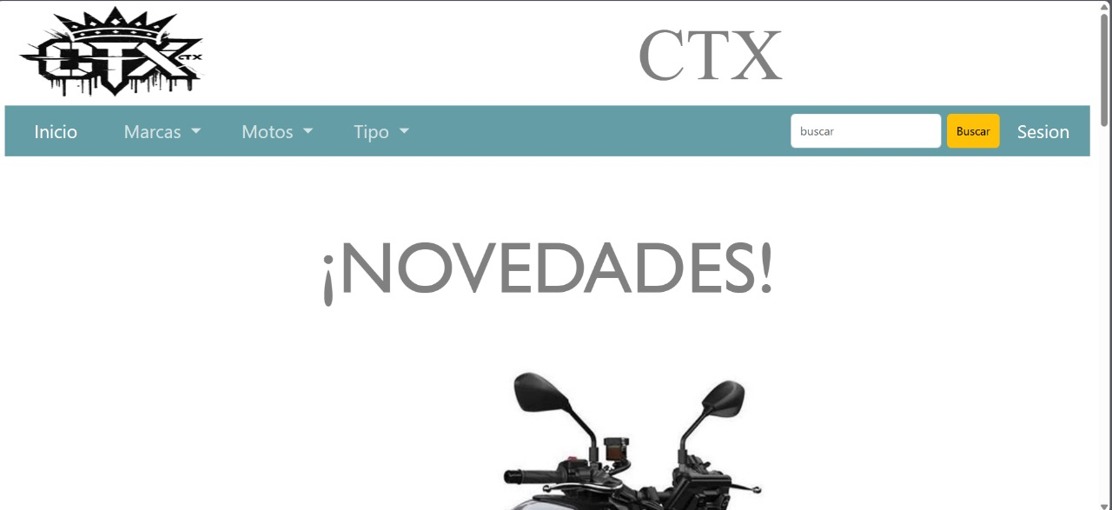

## Interfaz de Usuario Formulario de Inicio de Sesión

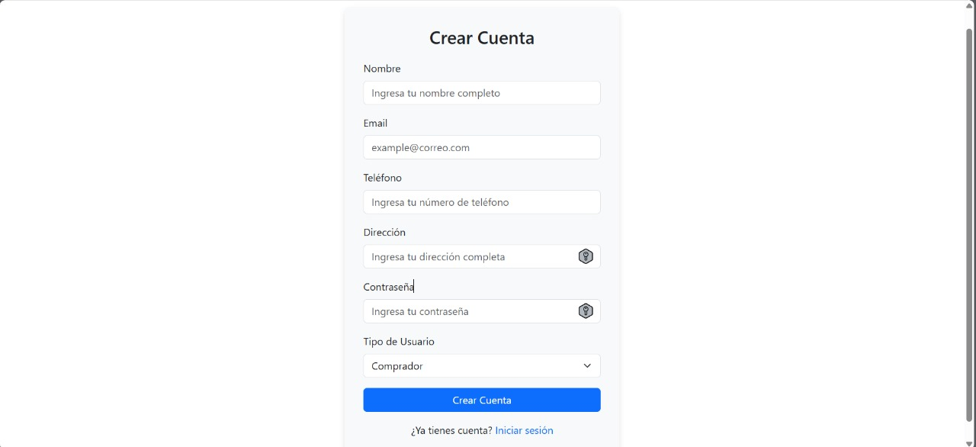

## Interfaz de Usuario Pantalla de Perfil de Usuario



**PROYECTO CTX**

**CTX**

**Especificación de Casos de Uso: Realizar Pago**

**Versión <1.0>**

**Tabla de Contenido**

1. Nombre del Caso de Uso: Realizar Pago 4
2. Breve Descripción 4
3. Flujo de Eventos 4
   1. Flujo Básico 4
   2. Flujo Alterno 4

#### Flujo Alterno Pago Fallido por Falta de Fondos 4

#### Flujo Alterno Metodo de Pago No disponible 4

4 Pre-Condiciones 5

1. Post-Condiciones 5
2. Storyboard 5
   1. Interfaz de Usuario <<Nombre>> 5
   2. Interfaz de Usuario <<Nombre>> 5
3. **Nombre del Caso de Uso: Realizar Pago**
4. **Breve Descripción**

Este caso de uso permite al cliente realizar el pago de su pedido dentro de la plataforma CTX, seleccionando el método de pago preferido y confirmando la transacción de manera segura.

1. **Flujo de Eventos**
   1. **Flujo Básico**
2. El cliente selecciona la opción de realizar pago en su pedido.
3. El sistema muestra las opciones de método de pago disponibles.
4. El cliente elige el método de pago deseado.
5. El sistema verifica la disponibilidad del método de pago.
6. El cliente ingresa los datos necesarios para el pago.
7. El sistema procesa el pago y confirma la transacción.
8. El sistema notifica al usuario sobre la confirmación del pago exitoso.
   1. **Flujo Alterno**

#### Flujo Alterno Pago Fallido por Falta de Fondos

* + - 1. El cliente intenta realizar el pago, pero la transacción falla debido a fondos insuficientes.
      2. El sistema notifica al cliente de la falta de fondos y le solicita que elija otro método de pago.

#### Flujo Alterno Método de pago No disponible

* + - 1. El cliente selecciona un método de pago no disponible temporalmente.
      2. El sistema informa al cliente de la indisponibilidad del método seleccionado y le permite elegir otra opción.

1. **Pre-Condiciones**

* El cliente debe tener un pedido pendiente de pago en CTX
* El cliente debe estar autenticado en la plataforma.
* El sistema debe tener conexión con el proveedor de servicios de pago.

1. **Post-Condiciones**

* El sistema registra el estado del pedido como pagado.
* El cliente recibe una notificación de confirmación del pago.

1. **Storyboard**
   1. **Interfaz de Usuario <<Nombre>>**

<<Colocar diseño de la Interfaz de Usuario>>

* 1. **Interfaz de Usuario <<Nombre>>**

<<Colocar diseño de la Interfaz de Usuario>>



**PROYECTO CTX**

**CTX**

**Especificación de Casos de Uso: Mantener Cliente**

**Versión <1.0>**

**Tabla de Contenidod**

1. Nombre del Caso de Uso: Mantener Cliente 4
2. Breve Descripción 4
3. Flujo de Eventos 4
   1. Flujo Básico 4
   2. Flujo Alterno 6

#### Flujo Alterno Campos Vacíos 6

#### Flujo Alterno datos incorrectos 6

1. Pre-Condiciones 6
2. Post-Condiciones 6
3. Storyboard 6
   1. Interfaz de Usuario <<Nombre>> 6
   2. Interfaz de Usuario <<Nombre>> 6
4. **Nombre del Caso de Uso: Mantener Cliente**

**1.** Breve Descripción Este caso de uso permite al administrador de la tienda en línea CTX mantener actualizada la información de los clientes en el sistema de registro. Esto incluye agregar, modificar y eliminar los datos de los clientes en la plataforma.

***2. Flujo de Eventos***

***2.1 Flujo Básico***

**1.** El administrador selecciona la opción "Clientes" desde el panel de administración. El sistema recupera y muestra la lista de clientes disponibles en la base de datos, habilitando las opciones de "Nuevo", "Editar" y "Eliminar".

**2**. El administrador especifica la acción que desea realizar (agregar, editar o eliminar).

**3.** Según la opción seleccionada, se ejecuta uno de los siguientes subflujos:

* Si selecciona "Nuevo", se inicia el subflujo "Agregar Cliente".
* Si selecciona "Editar", se inicia el subflujo "Actualizar Cliente".
* Si selecciona "Eliminar", se inicia el subflujo "Eliminar Cliente".

**Subflujo Agregar Cliente**

* El sistema muestra el formulario de cliente y habilita los campos obligatorios (nombre, correo electrónico, número de teléfono, dirección de envío, preferencias de compra).
* El administrador ingresa la información requerida y confirma el registro seleccionando la opción "Aceptar".
* El sistema valida que todos los campos estén completos y que los datos sean correctos.
* Si los datos son correctos, el sistema registra al cliente en la plataforma.
* El sistema actualiza la lista de clientes y muestra el nuevo registro con su correo.

**Subflujo Actualizar Cliente**

* El administrador selecciona la opción "Editar" en el registro del cliente que desea modificar.
* El sistema recupera la información del cliente desde la base de datos y la muestra en el formulario, habilitando los campos para su edición.
* El administrador realiza los cambios en la información del cliente.
* El administrador confirma la actualización del registro y selecciona "Aceptar".
* Si los datos son correctos, el sistema actualiza el registro del cliente.

**Subflujo Eliminar Cliente**

* El administrador selecciona desde la lista de clientes el registro que desea eliminar.
* El sistema solicita confirmación para la eliminación del cliente.
* El administrador confirma la operación seleccionando "Aceptar".
* El sistema elimina el registro del cliente de la base de datos.

**2.2 Flujo Alterno**

* Flujo Alterno Campos Vacíos Si en los subflujos "Agregar Cliente" o "Actualizar Cliente" el administrador omite un campo obligatorio, el sistema muestra un mensaje de error indicando que el campo es obligatorio. El administrador puede completar los campos o cancelar la operación.
* Flujo Alterno Datos Incorrectos Si los datos del cliente ingresados por el administrador son incorrectos, el sistema muestra un mensaje de error indicando que los datos son inválidos. El sistema permitirá corregir los datos o cancelar la operación.
* Pre-Condiciones El administrador debe iniciar sesión en el sistema antes de realizar cualquier acción en la gestión de clientes.

1. **Post-Condiciones**

Si el caso de uso se ejecuta correctamente, se actualiza, agrega o elimina la

información de los clientes en el sistema. En caso de error o cancelación,

el estado del sistema permanece sin cambios.

** PROYECTO CTX**

**LOGO**

**CTX**

**Especificación de Casos de Uso: Consultar Oferta**

**Version 0.1**

**Tabla de Contenido**

1. Nombre del Caso de Uso: Consultar Oferta 4
2. Breve Descripción 4
3. Flujo de Eventos 4
   1. Flujo Básico 4
   2. Flujo Alterno 4

#### Flujo Alterno Error de Conexión 4

1. Pre-Condiciones 4
2. Post-Condiciones 5
3. Storyboard 5
   1. Interfaz de Usuario Página principal 5
   2. Interfaz de Usuario Detalles de la oferta 5

**Nombre del Caso de Uso: Consultar Catálogo de Motocicletas**

**Breve Descripción** Permite al cliente visualizar

**2. Flujo de Eventos**

**2.1 Flujo Básico**

una galería de motocicletas disponibles en la tienda en línea CTX. Las motocicletas se muestran con imágenes, precios y nombres. Además, el cliente puede seleccionar cada motocicleta para obtener más detalles o agregarla al carrito de compras.

**1.** El cliente accede a la página principal de la tienda en línea CTX.

**2.** El sistema muestra las motocicletas disponibles en ese momento.

**3**. El cliente selecciona una motocicleta.

**4**. El sistema muestra los detalles de la motocicleta, incluyendo especificaciones técnicas, precio y opciones de financiamiento si están disponibles.

**5**. El cliente decide si agregar o no la motocicleta al carrito de compras.

**2.2 Flujo Alterno**

Flujo Alterno Error de Conexión Si el sistema no puede cargar el catálogo de motocicletas (por problemas de conexión o servidor), muestra un mensaje de error indicando que no se pudo cargar la galería en ese momento.

**3. Pre-Condiciones**

El cliente tiene una cuenta en el sistema.

La página está conectada al sistema donde está almacenado el catálogo de motocicletas.

**4. Post-Condiciones**

El cliente puede ver la galería de motocicletas disponibles, con la opción de ver detalles o agregar una motocicleta al carrito de compras.

**Tabla de Contenido**

1. Nombre del Caso de Uso: Consultar Menú 4
2. Breve Descripción 4
3. Flujo de Eventos 4
   1. Flujo Básico 4
   2. Flujo Alterno 4

#### Flujo Alterno Error de Conexión 4

1. Pre-Condiciones 4
2. Post-Condiciones 5
3. Storyboard 5
   1. Interfaz de Usuario Página principal 5
   2. Interfaz de Usuario Página del menú 5
   3. Interfaz de Usuario Página del platillo 6
   4. **Nombre del Caso de Uso: Consultar Catálogo de Motocicletas**

**1. Breve Descripción** Permite al cliente visualizar el catálogo completo de motocicletas de la tienda en línea CTX desde la página web, incluyendo categorías, modelos (junto con una imagen) y precios. El cliente accede a esta funcionalidad desde la página principal, donde se despliega el catálogo organizado de forma clara y accesible.

**2. Flujo de Eventos**

**2.1 Flujo Básico**

* El cliente accede a la página principal de la tienda en línea CTX.
* El cliente selecciona la opción "Catálogo".
* El sistema muestra el catálogo completo, organizado en categorías como "Urbanas", "Trabajo", "Deportivas", etc.

**2.2 Flujo Alterno**

* Flujo Alterno Error de Conexión Si el sistema no puede cargar el catálogo (por problemas de conexión o servidor), muestra un mensaje de error indicando que no se pudo cargar el catálogo en ese momento.
* Flujo Alterno Visualización de Motocicleta Si el cliente selecciona un modelo, el sistema muestra más detalles sobre la motocicleta (imagen, precio, descripción del modelo, especificaciones técnicas, opciones de financiamiento, etc.).

**3. Pre-Condiciones**

* El cliente tiene una cuenta en el sistema.
* La página está conectada al sistema donde está almacenado el catálogo.

**4. Post-Condiciones :** El usuario puede ver el catálogo completo, con la opción de explorar cada motocicleta disponible.

**5.** StoryboardInterfaz

**1.1 INTERFAZ DE USUARIO PRINCIPAL:**

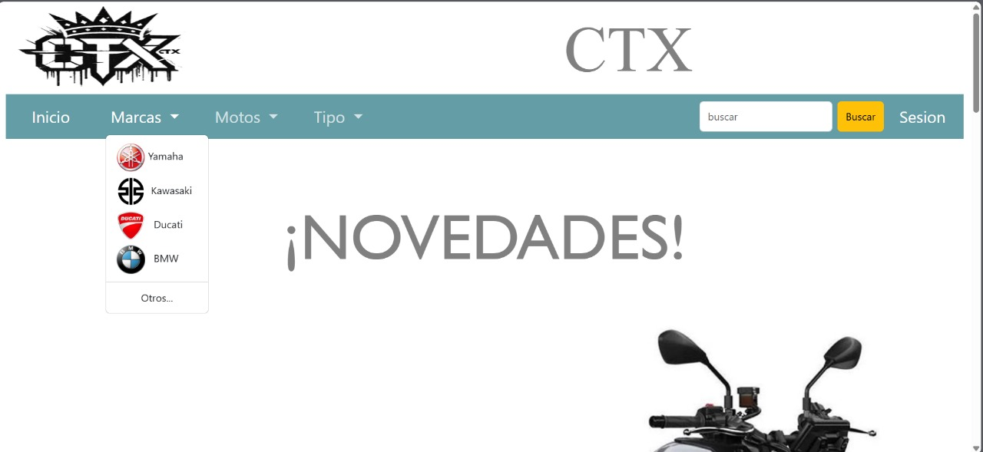

* 1. **Interfaz de Usuario Página del catalogo**

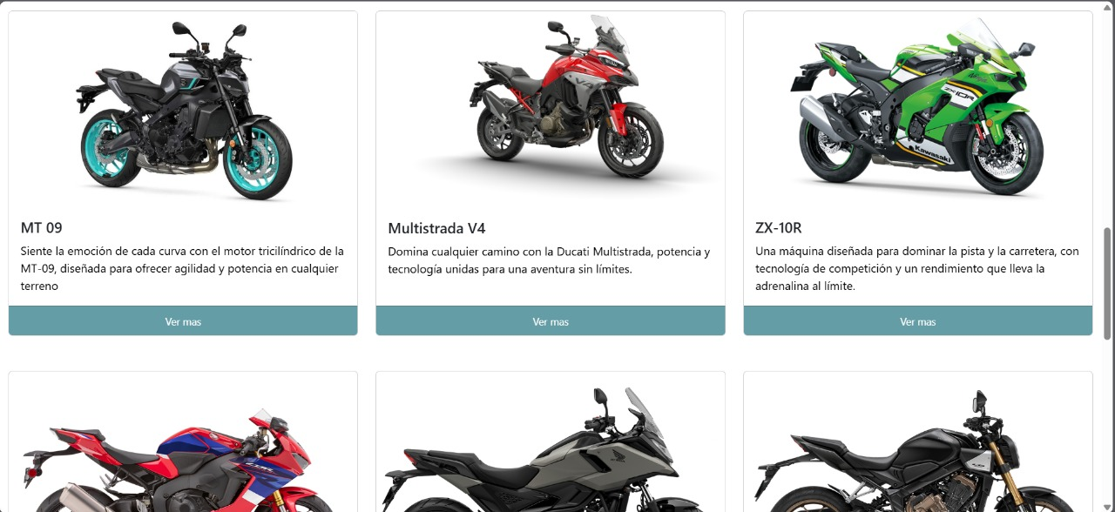

* 1. **Interfaz de Usuario Página del producto (después de seleccionarlo)**

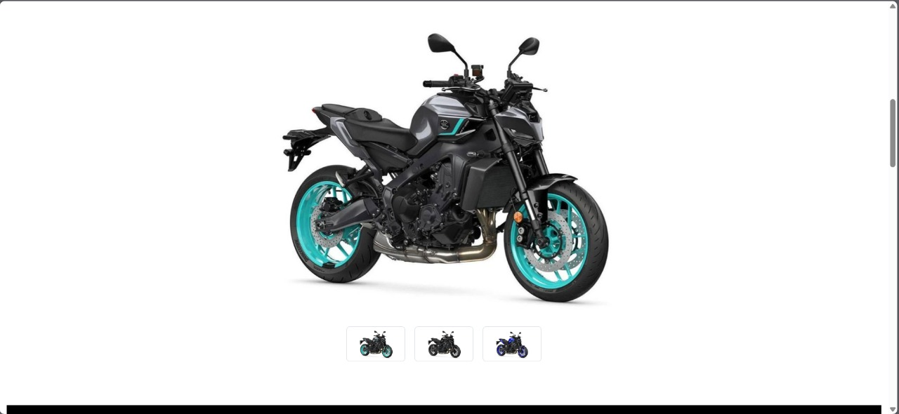

**PROYECTO CTX**

**CTX**

**Especificación de Casos de Uso: Mantener Catalogo**

**Versión 1.0**

**Bitácora**

|  |  |  |  |
| --- | --- | --- | --- |
| Fecha | Versión | Descripción | Autor |
| 29/03/2025 | 1 | Especificación de Casos de Uso: Agregar, Actualizar y Eliminar Producto | CTX |
|  |  |  |  |
|  |  |  |  |
|  |  |  |  |

**Tabla de Contenido**

1. Nombre del Caso de Uso: Colocar Nombre 4
2. Breve Descripción 4
3. Flujo de Eventos 4
   1. Flujo Básico 4
   2. Flujo Alterno 5

#### Flujo Alterno Nombre 5

#### Flujo Alterno Nombre 6

#### Flujo Alterno Nombre ¡Error! Marcador no definido.

1. Pre-Condiciones 6
2. Post-Condiciones 7
3. Storyboard 7
   1. Interfaz de Usuario <<Nombre>> **¡Error! Marcador no definido.**
   2. Interfaz de Usuario <<Nombre>> **¡Error! Marcador no definido.**
4. **Nombre del Caso de Uso: Mantener Menú**
5. **Breve Descripción**

Este caso de uso permite al Administrador o Vendedor mantener actualizada la información de las motos en el sistema de registro de catalogo incluyendo agregar, modificar y eliminar los datos de una moto en el catálogo de CTX.

1. **Flujo de Eventos**

Este caso de uso comienza cuando el Administrador o Vendedor desea agregar, modificar o eliminar la información de alguna moto en el Sistema.

* 1. **Flujo Básico**

1. El Administrador o Vendedor seleccionara la opción "Catalogo" desde el perfil del administrador.
2. El sistema recupera y muestra la lista de motos disponibles en la base de datos, habilitando las opciones de "Nuevo", "Editar" y "Eliminar".
3. El Administrador o Vendedor especifica la acción que desea realizar (agregar, editar o eliminar).
4. Según la opción seleccionada, se ejecuta uno de los siguientes subflujos:
5. Si selecciona "Nuevo", se inicia el subflujo "Agregar Moto".
6. Si selecciona "Editar", se inicia el subflujo "Actualizar Moto".
7. Si selecciona "Eliminar", se inicia el subflujo "Eliminar Moto".
   1. **Flujo Alterno**

* El sistema muestra el formulario para agregar una moto y habilita los campos de captura obligatorios (nombre del modelo, descripción, precio y categoría).

##### Flujo Alterno <<Agregar moto>>

El administrador o vendedor proporciona la información requerida, selecciona la categoría de la moto y confirma el registro seleccionando la opción "Aceptar".

* + - * Una vez que el administrador o vendedor confirma la operación, el sistema valida que todos los campos estén completos y que los datos ingresados sean correctos.
      * Si los datos son correctos, el sistema agrega la nueva moto al catálogo de CTX
      * El sistema actualiza y muestra la lista de platos en el menú con el nuevo registro.

#### Subflujos <<Actualizar moto>>

* + - * El administrador o vendedor selecciona la opción "Editar" en el registro de la moto que desea modificar en la lista de motos.
      * El sistema recupera la información del plato desde la base de datos y la muestra en el formulario.
      * El sistema habilita los campos de datos para su edición.
      * El administrador o vendedor realiza los cambios en la información de la moto, incluyendo los datos especificados en los flujos de "Agregar Moto".
      * El administrador o vendedor confirma la actualización del registro y selecciona la opción "Aceptar".
      * Si el administrador o vendedor confirma la actualización, el sistema verifica que

todos los campos estén completos y que los datos ingresados sean correctos.

* + - * Si los datos son correctos, el sistema actualiza el registro de la moto.
      * El sistema actualiza y muestra la lista de motos en el catálogo.

#### Subflujos <<Eliminar Plato>>

* + - * El administrador o vendedor selecciona en la lista de motos el registro que desea eliminar.
      * El sistema solicita al El administrador o vendedor que confirme la eliminación del registro de la moto.
      * El administrador o vendedor confirma seleccionando la opción "Aceptar".
      * Si el administrador o vendedor confirma la opción, el sistema elimina el registro de la moto de la base de datos.

#### Flujo Alterno <<Datos Incorrectos>>

Si en los subflujos "Agregar Moto" o "Actualizar Moto" los datos proporcionados por el responsable del área no son correctos, el sistema muestra un mensaje de error indicando el campo incorrecto y el tipo de dato esperado. Si el administrador o vendedor puede introducir nuevamente los datos para continuar o cancelar la operación.

#### Flujo Alterno <<Cancelar Operación>>

Si, en los flujos "Agregar", "Actualizar" o "Eliminar Plato", el Jefe Chef o mesero decide no realizar la operación, la acción se cancelará y el flujo básico se reiniciará desde la selección de la función a realizar.

Describir Flujo Alterno.

1. **Pre-Condiciones**

* El Jefe Chef o mesero del área debe iniciar sesión en el sistema antes de

que comience este caso de uso.

1. **Post-Condiciones**

Si el caso de uso se ha realizado correctamente, la información del plato en el menú se agrega, actualiza o elimina en el sistema. De lo contrario, el estado del sistema queda sin cambios.

1. **Storyboard**
   1. **Interfaz de Usuario <<Mantener Menú>>**
   2. **Interfaz de Usuario <<Editar Plato>>**
   3. **Interfaz de Usuario <<Eliminar Plato>>**

**CTX**

**Especificación de Casos de Uso: Realizar Orden**

**Versión <1.0>**

**Tabla de Contenido**

1. Nombre del Caso de Uso: Realizar Orden 4
2. Breve Descripción 4
3. Flujo de Eventos 4
   1. Flujo Básico 4
   2. Flujo Alterno 5
      1. Flujo Alterno Los Datos del Método de Pago no son Válidos 5
      2. Flujo Alterno El Producto que se Quiere Comprar Está Agotado 5
4. Pre-Condiciones 5
5. Post-Condiciones 5
6. Storyboard 5
7. **Nombre del Caso de Uso: Realizar Orden**
8. **Breve Descripción**

Permitir al usuario ordenar el producto que quiera comprar a través de la aplicación.

1. **Flujo de Eventos**
   1. **Flujo Básico**
2. El usuario da click en el apartado de >> Comprar<< que se encuentra en la aplicación en el perfil de usuario en modalidad de cliente.
3. El sistema muestra en pantalla el apartado de menú y permite al cliente, en cada uno de los productos, la opción de >>Añadir<< para agregarlos a la lista de compra.
4. En un apartado, puede ser en segmento del lado derecho, el sistema muestra el “carrito” de compras, el decir, el listado de compras; en dicho apartado se le pide ingresar al usuario los datos necesarios para realizar la compra.
5. El cliente ingresa los datos necesarios como lo es: su dirección, su método de pago, de ser necesario los datos de una cuenta o tarjeta bancaria, el cliente da click en la opción de >>Pedir<<.
6. El sistema valida los datos de su método de pago y hace llegar a los administradores la notificación del pedido junto con los datos necesarios para realizarlo y entregarlo.
7. Este proceso activa la opción de >>Rastrear Pedido<< para que el cliente pueda saber el estado de su pedido.
8. El administrativo tiene acceso a cambiar el estado del pedido según la situación del mismo.
9. El estado del pedido es cambiado por el administrador en el sistema de

<<en preparación>>, luego <<en camino>> y finalmente a

<<entregado>>.

1. El usuario confirma a través del sistema que su pedido ha llegado satisfactoriamente.
   1. **Flujo Alterno**
      1. *Flujo Alterno Los Datos del Método de Pago no son Válidos*

Si los datos del método de pago, por cualquier situación llegan a ser inválidos, ya sea que no estén correctos, no existan, etc., el sistema mostrará un mensaje en pantalla dando a conocer que existe un error y permitirá al usuario reintentar ingresar los datos y/o cambiar de método de pago sin perder su lista de compra.

* + 1. *Flujo Alterno El Producto que se Quiere Comprar Está Agotado*

Si el producto que se quiere comprar está agotado, el sistema rechazará la compra y mostrará en pantalla que ese producto no se puede pedir y dará al cliente la opción de continuar la compra sin ese producto, es decir, solo eliminarlo de la lista o cancelar la compra por completo.

1. **Pre-Condiciones**
2. El usuario debe de haber iniciado sesión previamente a realizar la orden, ya que no se puede acceder a esta opción sin proteger los datos sensibles del cliente.
3. El usuario debe de contar con algún método de pago, ya sea una tarjeta de crédito o débito, una cuenta bancaria, paypal, o efectivo para poder realizar la compra.
4. En la aplicación deben de ser dados de alta por le administrador los producto que están disponibles para venta y el usuario deberá poder consultarlos.
5. **Post-Condiciones**

El sistema muestra un mensaje al usuario y al administrador de que la entrega fue exitosa. Al cliente le habilita la opción de pedir de nuevo la misma orden o de realizar un nuevo pedido.

1. **Storyboard**

Actualmente no contamos con Storyboards

**CTX**

**Especificación de Casos de Uso: Mantener Pedido**

**Versión <1.0>**

**Tabla de Contenido**

1. Nombre del Caso de Uso: Mantener Pedido 4
2. Breve Descripción 4
3. Flujo de Eventos 4
   1. Flujo Básico 4
   2. Flujo Alterno 4

#### Flujo Alterno Error de Validacion 4

#### Flujo Alterno Pedido No Encontrado 5

#### Flujo Alterno Direccion Invalida 5

#### Flujo Alterno Direccion Invalida 5

#### Flujo Alterno Confirmacion de Cancelacion 5

1. Pre-Condiciones 5
2. Post-Condiciones 5
3. **Nombre del Caso de Uso: Mantener Pedido**
4. **Breve Descripción**

Este caso de uso permite al usuario gestionar un pedido en curso, incluyendo la actualización de los datos del pedido actual, la dirección de entrega, la opción de volver a pedir, y la posibilidad de cancelar el pedido en curso.

1. **Flujo de Eventos**
   1. **Flujo Básico**
2. El usuario inicia sesión en el sistema.
3. El sistema muestra la lista de pedidos en curso.
4. El usuario selecciona un pedido en curso para gestionar.
5. El sistema muestra las opciones disponibles:
   * Actualizar datos del pedido.
   * Actualizar dirección.
   * Volver a pedir.
     + Cancelar el pedido en curso.
6. El usuario selecciona la opción deseada:
   * **Actualizar datos del pedido:** el usuario modifica los detalles del pedido.
   * **Actualizar dirección:** el usuario ingresa una nueva dirección de entrega.
   * **Volver a pedir:** se genera un nuevo pedido con los mismos datos del pedido seleccionado.
   * **Cancelar pedido:** el sistema solicita confirmación para cancelar el pedido.
7. El sistema valida las modificaciones realizadas o procesa la cancelación:
   * Para cancelar, el sistema cambia el estado del pedido a "Cancelado".
8. El sistema guarda los cambios y actualiza la información correspondiente.
9. El sistema muestra un mensaje de confirmación de los cambios realizados, el nuevo pedido generado o la cancelación del pedido.
   1. **Flujo Alterno**

#### Error de Validación

* + - 1. Si los datos ingresados no cumplen con los requisitos, el sistema muestra un

mensaje de error.

* + - 1. El usuario corrige los datos y vuelve a enviarlos para validación

#### Flujo Alterno Pedido No Encontrado

* + - 1. Si el pedido seleccionado no existe o ya no está disponible, el sistema muestra un mensaje indicando el problema.
      2. El usuario puede buscar otro pedido o regresar al menú principal.

#### Dirección Inválida

* + - 1. Si la dirección ingresada no es válida (e.g., fuera de la zona de cobertura), el sistema muestra un mensaje de error.
      2. El usuario ingresa una dirección válida.

#### Confirmación de Cancelación

* + - 1. Si el usuario selecciona "Cancelar pedido", el sistema solicita una confirmación adicional.
      2. Si el usuario no confirma la cancelación, el pedido se mantiene sin cambios.

1. **Pre-Condiciones**

* El usuario debe estar autenticado en el sistema.
* Debe existir al menos un pedido en curso asociado al usuario.
* El pedido debe estar en un estado que permita modificaciones o cancelación.

1. **Post-Condiciones**

* Los datos del pedido o la dirección quedan actualizados correctamente si se realizaron modificaciones.
* Si el usuario seleccionó "Volver a pedir", se genera un nuevo pedido basado en el anterior.
* Si el usuario seleccionó "Cancelar pedido", el pedido cambia de estado a "Cancelado".
* El sistema registra el historial de modificaciones o cancelaciones realizadas al pedido.

**CTX**

**Documento de Arquitectura del Software**

**Versión <1.0**

**Tabla de Contenido**

1. Vista de Casos de Uso 4
2. Vista Lógica 5
   1. Arquitectura Lógica 5
   2. Paquetes y Clases significativas 7
3. Vista de Despliegue 9
4. Vista de Datos 11
5. **Vista de Casos de Uso**

|  |  |  |
| --- | --- | --- |
| Caso de Uso | Escenarios | Actor |
| 1. Consultar Catálogo. | Visualizar en pantalla el catálogo de motocicletas | Cliente. |
| 2. Consulta Oferta. | Visualizar en pantalla el listado de promociones/ofertas vigentes. | Cliente. |
| 3. Realizar Pedido | Seleccionar y agregar motocicletas al carrito de compras. | Cliente. |
| 4. Realizar Pago. | Realizar la transacción de pago según las motocicletas seleccionadas. | Cliente |
| 5. Rastrear Pedido | Visualizar la ubicación y estado del pedido en curso. | Cliente. |
| 6. Iniciar Sesión. | Acceder al sistema. | Cliente, Administrador |
| 7. Mantener  Cliente. | Agregar, eliminar, editar, actualizar el listado de clientes. | Administrador. |
| 8. Mantener Catálogo | Agregar, eliminar, editar, actualizar el listado de motocicletas. | Administrador |
| 9. Mantener Pedido | Agregar, eliminar, editar, actualizar los pedidos de los clientes. | Administrador |



1. **Vista Lógica**

**2.1 Arquitectura Lógica**

**Descomposición en Subsistemas, Capas y Paquetes**

El sistema de tienda en línea CTX está basado en la arquitectura MVC, que facilita la separación de responsabilidades entre los distintos subsistemas y capas de la aplicación:

* **Controlador (Controller):** Gestiona la lógica de la aplicación, recibe la interacción del usuario a través de la vista, procesa los datos y actualiza la vista en consecuencia. Actúa como intermediario entre la vista y el modelo.
* **Vista (View):** Se encarga de la presentación de los datos y la interacción con el usuario. Cada actor (Cliente, Administrador) interactúa con la vista para realizar sus tareas específicas dentro de la tienda en línea.
* **Modelo (Model):** Representa los datos y la lógica de negocio del sistema. Gestiona la información sobre clientes, pedidos, productos (motocicletas), pagos y más, y se comunica con los controladores para actualizar la vista y la base de datos.

**Subsistemas y Capas**

* + - 1. **Controlador (Controller):**

**Responsabilidades:**

* Recibir las entradas de los usuarios (Clientes, Administradores) desde la vista.
* Procesar la entrada y coordinar con el modelo para actualizar los datos (como realizar una compra o registrar un pago).
* Actualizar las vistas con los datos obtenidos del modelo.
  + - 1. **Relaciones y Comunicación:**
* Actúa como intermediario entre la Vista (interfaz de usuario) y el Modelo (datos y lógica de negocio).
* Invoca métodos en el modelo para manipular datos y actualizar las vistas según sea necesario.
  + - 1. **Vista (View):**

**Responsabilidades:**

* Mostrar los datos proporcionados por el modelo, permitiendo a los actores (Clientes y Administradores) ver la información relevante.
* Recoger la interacción del usuario, como seleccionar una motocicleta o pagar un pedido, y enviarla al controlador.
  + - 1. **Relaciones y Comunicación:**
* La vista se comunica directamente con el Controlador para obtener los datos del Modelo y para enviar las entradas del usuario.
  + - 1. **Modelo (Model):**

**Responsabilidades:**

* Gestionar los datos fundamentales, como clientes, pedidos, pagos y catálogo de motocicletas.
* Implementar la lógica de negocio que define cómo interactúan los datos (por ejemplo, disponibilidad de modelos, cálculo de pagos, procesamiento de pedidos).
* Notificar a los controladores sobre cambios en los datos.

1. **Relaciones y Comunicación:**

* El Modelo se comunica directamente con los Controladores para proveer datos y recibir instrucciones para modificar los datos.
* Notifica cambios en los datos al controlador, lo que a su vez actualizará la vista.

**2.2 Paquetes y Clases Significativas**

**Vista (View):**

**Clases:**

**FormCliente**: Permite a los clientes ingresar y editar sus datos personales.

**FormCatalogo:** Usado por Clientes para visualizar el catálogo y seleccionar motocicletas.

**FormPago**: Permite al Cliente registrar y gestionar el pago de su compra.

**Index**: Página de inicio donde los Clientes y Administradores pueden iniciar sesión.

**FormPerfil**: Permite que el Cliente y Administrador gestionen su información personal.

**Responsabilidades:**

* Presenta los datos de la tienda en línea de manera adecuada para el usuario (Clientes y Administradores).
* Recoge las entradas de los usuarios y las envía al controlador para su procesamiento.

**Relaciones:**

* Se comunica directamente con el Controlador para recibir los datos del Modelo y mostrar la información en la interfaz de usuario.
* Recoge las entradas del usuario y las envía al Controlador para ser procesadas.

**Modelo (Model):**

**Clases:**

* ModeloCliente: Muestra una lista de clientes registrados, utilizada por el Administrador.
* ModeloPedidos: Muestra los pedidos confirmados, utilizada por el Cliente para rastrear sus compras.
* ModeloCatalogo: Muestra el catálogo de motocicletas disponibles, usada por el Cliente para seleccionar productos.

**Responsabilidades:**

* Gestiona los datos de la tienda en línea, como clientes, pedidos, pagos y catálogo de motocicletas.
* Implementa la lógica de negocio para el sistema de compras y pagos.
* Notifica a los controladores cuando los datos han cambiado, como una compra realizada o una motocicleta agregada al carrito.

**Relaciones:**

* Se comunica directamente con los Controladores para recibir solicitudes de actualización de datos.
* Notifica al controlador sobre cualquier cambio en los datos (por ejemplo, cuando un pedido ha sido pagado, el controlador actualiza la vista).

**Controlador (Controller): Responsabilidades:**

* Actúa como intermediario entre la **Vista** y el **Modelo**.
* Recibe la entrada del usuario (por ejemplo, un pedido realizado por un cliente) desde la vista.
* Procesa esta entrada, interactúa con el **Modelo** para actualizar los datos y cambia la vista para reflejar los nuevos datos (por ejemplo, mostrando el estado actualizado del pedido).

**Relaciones:**

* Se comunica con la vista para recibir entradas del usuario y actualizar la presentación
* de la información.
* Se comunica con el **Modelo** para actualizar los datos y obtener la información necesaria

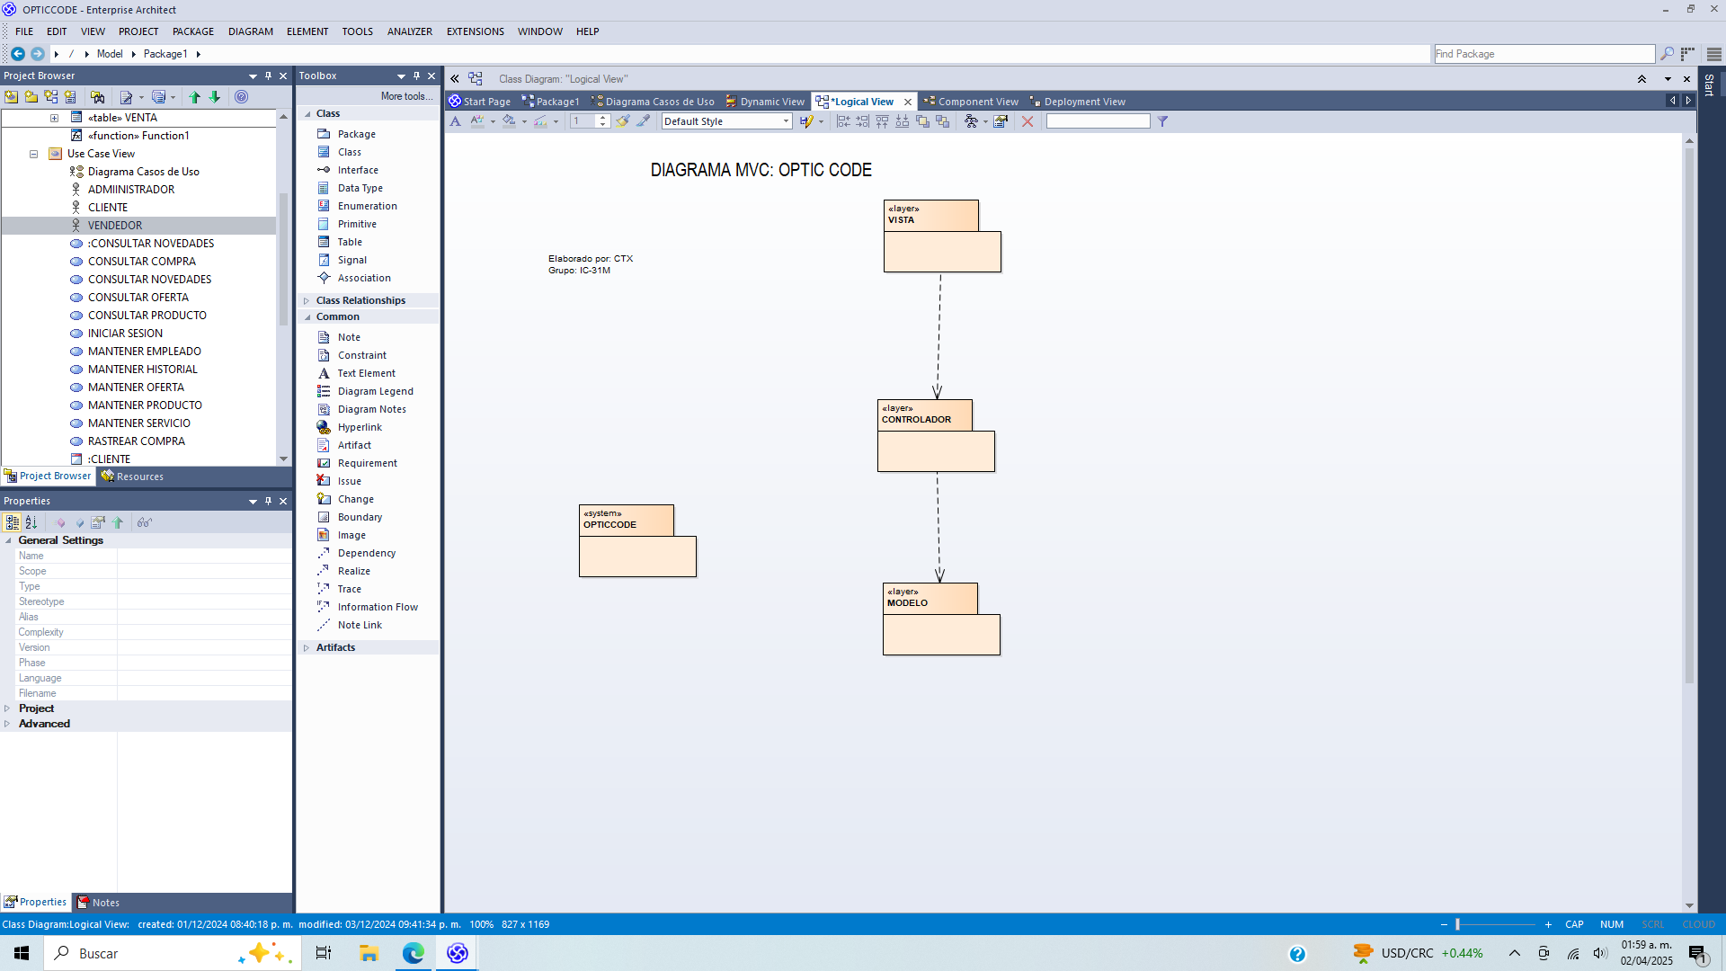

1. **Vista de Despliegue**

A continuación, se detalla la descripción de los componentes de hardware y sus interconexiones tal como se muestra en el diagrama. Componentes de Hardware e Interconexiones

1. Pc-Admin:

* Tipo: Computadora Personal (PC)
* Conexión: HTTP
* Rol: Utilizada por el administrador gestionar el software CTX.

1. Movil-Cliente:

* Tipo: Movil Cliente Personal
* Conexión: LAN
* Rol: Utilizada por los clientes para interactuar con el sistema DeliciousHub, manejando pedidos y rastrear sus pedidos.

1. Servidor-CTX

* Tipo: Servidor
* Conexión: LAN
* Rol: Servidor central que aloja el software DeliciousHub, gestionando datos y procesos de aplicaciones.

1. Impresora-DeliciousHub

* Tipo: Impresora (dispositivo)
* Conexión: LAN
* Rol: Impresora compartida para imprimir tickets de compras etc.

Interconexiones del Diagrama:

* Pc-Admin se conecta al Servidor-DeliciousHub a través de HTTP

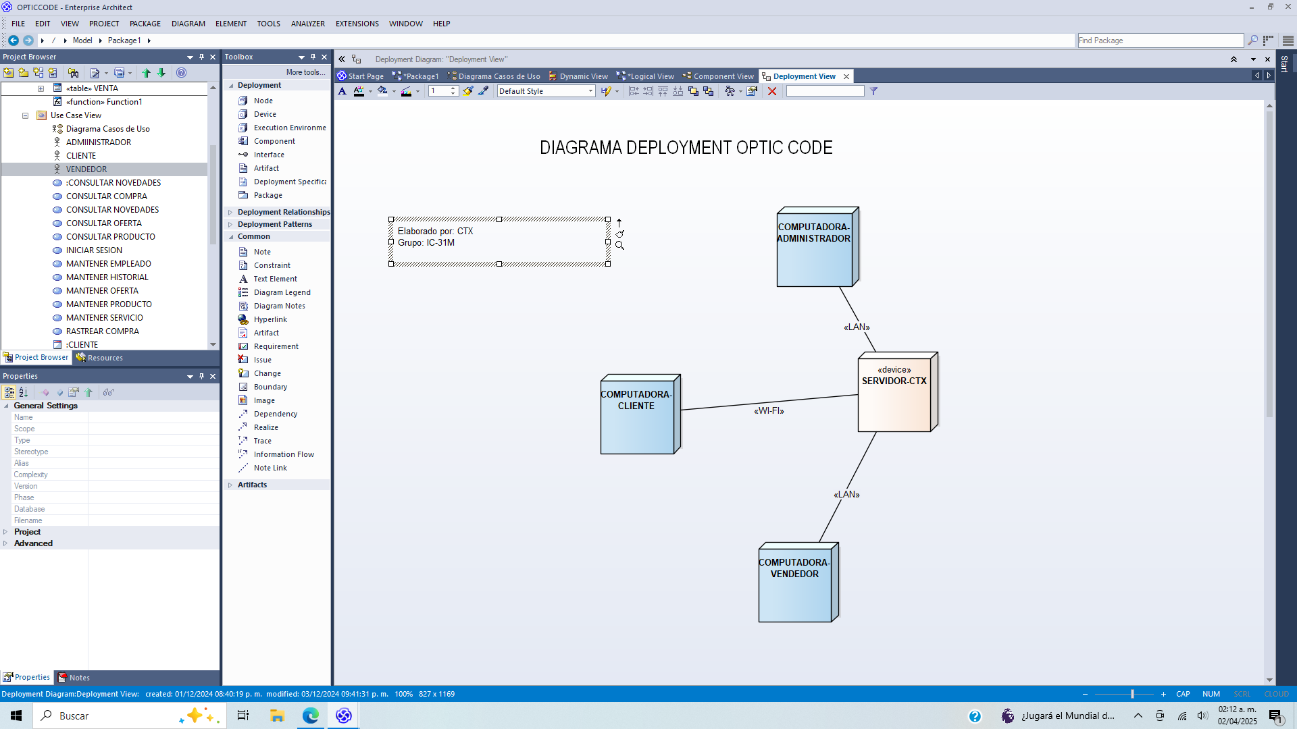

1. **Vista de Datos**

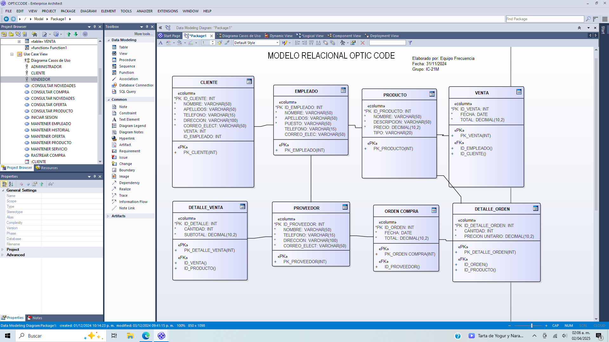

|  |  |  |  |  |  |  |  |
| --- | --- | --- | --- | --- | --- | --- | --- |
| Nombre | Descripcion | Dato | Rango | Obligatorio | Ejemplos | PK | FK |
| id_cliente | Identificador único del cliente | numbe r | (5) >0 | Sí | 56468 | SI | NO |
| Nombre | Nombre del cliente | varchar | (10)  >0 | Sí | Pablo | NO | NO |
| apellidos | Apellido paterno del cliente | varchar | (10)  >0 | Sí | Perez | NO | NO |
| correo | Correo electrónico del  cliente | varchar | (60) >  0 | Sí | [pablop](mailto:pablop@gmail.com) [@gmail.com](mailto:pablop@gmail.com) | NO | NO |
| direccion | Dirección del cliente | varchar | (50)>  0 | Sí | Calle 10, #5 | NO | NO |

|  |  |  |  |  |  |  |  |
| --- | --- | --- | --- | --- | --- | --- | --- |
| Nombre | Descripcion | Tipo de Dato | Rango | Obligatorio | Ejemplos | PK | FK |
| id_pedido | Identificador único del pedido | number | (5) >0 | SI | 666 | SI | NO |
| id_cliente | Identificador del cliente que realiza el pedido | number | (5) >0 | SI | 44881 | NO | SI |
| motos | Lista de motos seleccionados | varchar | (255)  >0 | SI | 4 | NO | NO |
| estado_pedido | Estado del pedido (pendiente, servido,  cancelado) | varchar | (20)  >0 | SI | Pendiente | NO | NO |

|  |  |  |  |  |  |  |  |
| --- | --- | --- | --- | --- | --- | --- | --- |
| Nombre | Descripción | Tipo deDato | Rango | Obligatorio | Ejemplos | PK | FK |
| id_moto | Identificador único de la moto | number | (5) >0 | SI | 101 | SI | NO |
| nombre_moto | Nombre de la moto | varchar | (35) >0 | SI | navi | NO | NO |
| estado_moto | Estado de la moto (preparando, listo, servido) | varchar | (55) >0 | SI | listo | NO | NO |
| id_moto | Identificador del pedido relacionado | number | (100) >0 | SI | 78910 | NO | SI |
| precio | Precio unitario de la moto | number | (6)>0 | SI | 20000 | NO | NO |

|  |  |  |  |  |  |  |  |
| --- | --- | --- | --- | --- | --- | --- | --- |
| Nombre | Descripcion | Tipo de Dato | Rango | Obligatori o | Ejemplos | PK | FK |
| id_pago | Identificador único del  pago | number | (5) >0 | SI | 12345 | SI | NO |
| id_cliente | Identificador del cliente que realiza el pago | number | (5) >0 | SI | 56147 | NO | SI |
| metodo_pago | Método de pago (efectivo, tarjeta, etc.) | varchar | (48)  >0 | SI | Tarjeta | NO | NO |
| fecha_pago | Fecha en que se realizó el pago | datetim e | / |  | 121/2024 | NO |  |